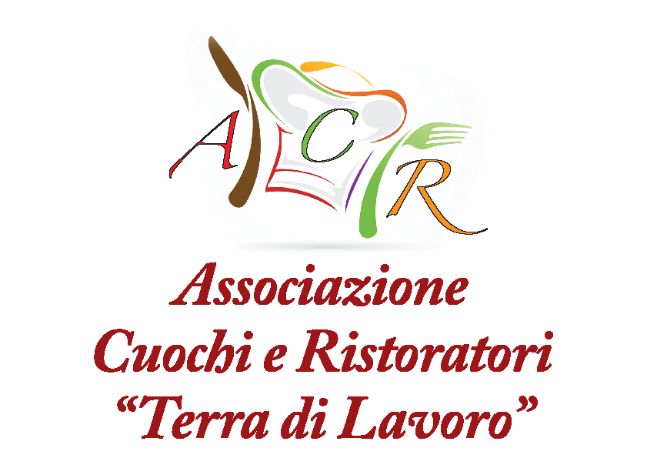
Al Dirigente scolastico

dell'Istituto Alberghiero

I.S.I.S.S. " NICOLA STEFANELLI

Mondragone

Dirigente scolastico Giulia Di Lorenzo

1° Memorial Paride Cioffi/Antonio Lionelli
Concorso di cucina calda

REGOLAMENTO

Oggetto : Concorso di cucina “ Il Conciato Romano “

PREMESSA
L’Associazione Cuochi e Ristoratori " Terra di Lavoro " per l’anno scolastico 2023-2024 indice un Concorso enogastronomico di cucina calda per gli allievi degli Istituti alberghieri, per il giorno 30 Gennaio 2024. Lo scopo della manifestazione è quello di valorizzare la creatività dei giovani cuochi che frequentano il biennio post qualifica ( IV° e V° anno). Il confronto vuole essere un momento di crescita professionale che dia la possibilità agli studenti in gara di mettere in mostra le proprie abilità, attraverso l'elaborazione di nuovi piatti che utilizzano una eccellenza del territorio Campano, ovvero Il Conciato romano.

NORME GENERALI E REGOLAMENTO
Art. 1 - REQUISITI E NORME DI PARTECIPAZIONE
Il Concorso è aperto agli Istituti alberghieri di tutto il territorio campano.
La competizione consiste nell'elaborazione di una ricetta di cucina calda ( a scelta tra antipasto, primo e secondo piatto ) in cui vi sia presente il” Conciato Romano”, il quale dovrà essere l'elemento principale del piatto in modo da caratterizzarne il gusto. La Domanda di partecipazione, sottoscritta dal Dirigente Scolastico, dovrà essere inviata entro il 20 Dicembre 2023 a mezzo di posta elettronica ordinaria al seguente indirizzo: acrterradilavoro@libero.it
I partecipanti inoltre, dovranno inviare, entro 7 giorni prima del concorso, la scheda della ricetta per quattro persone ( 3 per la giuria e 1 per l'esposizione da fotografare), indicando gli ingredienti, la quantità, il procedimento, le attrezzature necessarie alla preparazione del piatto, una relazione sulle caratteristiche del prodotto tipico della cucina campana, utilizzato nella ricetta proposta, oltre al relativo abbinamento del vino ( per la mescita del vino ogni Istituto può far partecipare un allievo del corso di sala - bar, anche se il servizio non sarà oggetto di valutazione da parte della Giuria ).
I partecipanti al concorso cedono all' Associazione tutti i diritti concernenti le ricette, le relazioni, il materiale e le fotografie, anche per eventuali pubblicazioni.
L'Istituto ospitante non parteciperà al concorso ma gli allievi affiancheranno i partecipanti in gara.

Art. 2: LA PROVA
La prova pratica si svolgerà presso l'Istituto Alberghiero " G.Ferraris " di Caserta, via Petrarca, in località Centurano di Caserta.
I candidati dovranno presentarsi alle ore 8.30 presso la sede del concorso, forniti della divisa professionale della scuola di appartenenza o con giacca dell'associazione ACR Terra di Lavoro, del documento di riconoscimento, di tutti gli ingredienti occorrenti allo stato grezzo e dei piatti per la presentazione.
La Gara avrà inizio alle ore 9.00 dopo regolare sorteggio e l'entrata nei laboratori sarà cadenzata ogni 15 minuti dopo che la Giuria tecnica avrà controllato gli ingredienti della ricetta.
Nel rispetto delle norme igienico - sanitarie previste dalle vigenti leggi, ogni chef avrà a disposizione 1 ora per realizzare la sua ricetta più 15 minuti per il servizio e la presentazione del piatto alla Giuria Esecutiva con un breve colloquio che avrà come tema la motivazione e l'esecuzione del piatto.
Non è ammesso alcun utilizzo di ingredienti che non siano espressamente indicati nella ricetta, i concorrenti potranno disporre già di salse o altre elementi purché necessitano tempi di cottura maggiori al periodo indicato per la competizione, sono accettate solo decorazioni di materiale commestibile e assemblate durante lo svolgimento della prova.
Terminato il proprio elaborato, i partecipanti dovranno riordinare la propria postazione di lavoro entro 15 minuti.

Art. 3: LA GIURIA
La giuria è divisa in esecutiva e tecnica.
La Giuria esecutiva è composta da 3 componenti, tutti esperti del settore che giudicheranno l'aspetto visivo e la degustazione del piatto, mentre la Giuria tecnica è composta da due chef esperti del settore che giudicheranno la preparazione tecnica degli allievi durante l'esecuzione del piatto.
Il giudizio espresso dalla giuria sarà, innanzitutto trasparente, definitivo ed inappellabile.

Art. 4: CRITERI DI VALUTAZIONE
- Corretta presentazione della scheda tecnica della ricetta punti 0 - 10:
impostazione grafica della ricetta, utilizzo di tecniche innovative, relazione dei prodotti tipici, chiara ed esauriente.
- Mise en place e pulizia punti 0 - 15: capacità di organizzare il proprio lavoro, di predisporre e riordinare le attrezzature, rispetto dei programmi e degli orari stabiliti, pulizia e ordine durante le fasi di lavorazione.
- Corretta fase procedurale punti 0 - 15:
corretta manipolazione e conservazione degli alimenti, rispetto delle norme igieniche, corretta cottura degli alimenti, corretto uso delle grammature e delle porzioni.
- Disposizione e presentazione del piatto punti 0 - 20:
disposizione pulita e ordinata dei cibi nel piatto, senza guarnizioni artificiali, aspetto estetico ed impatto cromatico piacevole ed elegante.
- Combinazione sapori e appetibilità punti 0 - 35:
sapore gradevole ed armonia degli ingredienti con il tipo di alimento impiegato, uso corretto dei condimenti e delle guarnizioni.
- Colloquio punti 0 - 15:
predisposizione al contatto con il pubblico, scioltezza di esposizione nelle eventuali domande della giuria.

Art. 5: PREMI E RICONOSCIMENTI
La premiazione si terrà alla fine di ogni gara.
- 1° classificato : Coppa per l'Istituto partecipante + Medaglia d'Oro + Attestato + Giacca professionista con logo dell'associazione.
- 2° classificato : Targa per l'Istituto partecipante + Medaglia d'Argento + Attestato +
Giacca allievo con logo dell'associazione.
- 3° classificato : Targa per l'Istituto partecipante + Medaglia di Bronzo + Attestato + Grembiule con logo associazione.

A tutti i partecipanti sarà consegnato un Diploma di merito.
Per ulteriori chiarimenti e informazioni particolari contattare lo Chef Gino Farnuso 338 8414040 Presidente dell'Associazione cuochi e ristoratori " Terra di Lavoro ".

